Geconcretiseerde functiebeschrijving: Directeur (m/v/x) – dienst Personeelsbeheer

Functie
Directeur (m/v/x)
Doelstelling van de functie
Als directeur van de Dienst Personeelsbeheer (m/v/x) staat u, samen met uw medewerkers, in voor het voeren van een correcte personeelsadministratie (beheer van personeelsdossiers o.a. in functie van aanwervingen, toekennen van anciënniteit, arbeidsongevallen, ziektecontrole, bedrijfsvervoerplan enz.) en loonadministratie (beheren van de loondossiers, maandelijkse verwerking van salaris en vergoedingen, opvolging van vakantie, RSZ en fiscaliteit, enz.) van zo’n 10.000 medewerkers (Stad, OCMW en Onderwijs) alsook voor de correcte en klantvriendelijke communicatie naar deze medewerkers.

Plaats in het organogram
De organisatiestructuur van de Stad Gent en het OCMW Gent omvat drie pijlers: persoonsgebonden materie (dienstverlening voor de burger als individu), grondgebonden materie (dienstverlening voor de werk- of woonomgeving van de burger) en ondersteuning (alle ondersteunende diensten om de dienstverlening waar te maken).
U staat aan het hoofd van de Dienst Personeelsbeheer die één van de diensten vormt binnen het Departement HR.
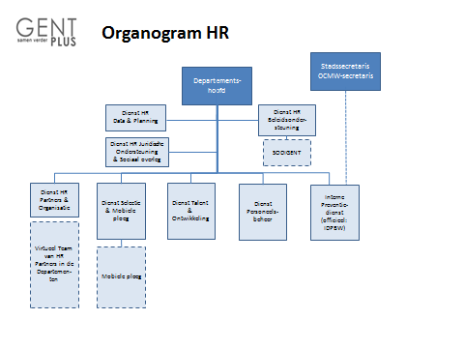

U rapporteert aan uw rechtstreeks leidinggevende, het departementshoofd HR
U geeft leiding aan een team van in totaal ongeveer 75 medewerkers.

Functie-inhoud
Als directeur (m/v/x) van de Dienst Personeelsbeheer bent u verantwoordelijk voor:
- het voeren van een correcte personeelsadministratie (beheer van personeelsdossiers o.a. in functie van aanwervingen, toekennen van anciënniteit, arbeidsongevallen, ziektecontrole, bedrijfsvervoerplan enz.).
- het voeren van de een correcte loonadministratie (beheren van de loondossiers, maandelijkse verwerking van salaris en vergoedingen, opvolging van vakantie, RSZ en fiscaliteit, audit en controle op de loonberekening enz.).
- het correct en klantgericht informeren van en communiceren naar de medewerkers over allerlei HR aspecten via het InfoPunt Personeel.

Als change- & people-manager zorgt u ervoor dat de medewerkers, de processen en de systemen van de personeelsdienst een geïntegreerde werking verzekeren in een modern en klantgericht werkend geheel. Continue verbetering is hierbij evident.
U rapporteert rechtstreeks aan het departementshoofd HR, en verder binnen de organisatie aan de algemeen directeur en de schepen van personeelsbeleid.
U bent verantwoordelijk voor de goede werking van uw dienst en coördineert de activiteiten ervan. Dit houdt onder meer in dat u:
- de werking van uw dienst organiseert en opvolgt, en dit zowel op inhoudelijk, methodisch, organisatorisch (inclusief het genereren van managementinformatie) als financieel vlak
- ervoor zorgt dat de medewerkers van uw dienst en de eventuele afdelingen als één samenwerkend geheel functioneren. U organiseert daartoe (team)overleg, faciliteert en stimuleert de teamwerking, en waakt over de interne communicatie binnen de dienst
- voorstellen doet ter optimalisatie van uw werking en dienstverlening. U werkt hiervoor acties en projecten uit in het kader van het jaarplan en zorgt ervoor dat deze acties uitgevoerd worden
- ervoor zorgt dat er kwaliteitscontroles, procedures, rapporteringsdocumenten, enz. beschikbaar zijn en gehanteerd worden
- ervoor zorgt dat uw medewerkers kunnen werken in een veilige omgeving die in voldoende mate aangepast is aan de behoeften, normen en reglementeringen, en waarin aandacht is voor alle aspecten van het welzijn van de medewerker

U geeft leiding aan uw medewerkers, coacht en motiveert hen volgens de principes van het personeelsbeleid. Dit houdt onder meer in dat u:
- hen adviseert en eventueel begeleidt bij hun dagelijkse werkzaamheden
- hen informeert
- vormings- en opleidingsbehoeften bepaalt voor uw rechtstreekse medewerker
- continu feedback geeft
- bij evaluaties fungeert als eerste evaluator voor uw rechtstreekse medewerkers en als tweede evaluator voor medewerkers van de teams. Ook van medewerkers waarvan u geen tweede evaluator bent, volgt u hun prestaties mee op
- zorgt voor een goede interne communicatie over de teams heen
- zorgt voor een motiverend werkklimaat binnen de dienst
- nieuwe medewerkers rekruteert en selecteert, samen met de coördinatoren van de teams

Contactpersoon
Klaartje Huyge, departementshoofd HR, 0477/19.79.14

